PROYECTO DE CIRCUITOS ELECTRÓNICOS
Análisis de Circuitos RC, RL, RLC y LC
Alfredo Fontecha, Daniel Beltrán y Daniel Pacheco
Curso 11 – Grupo 11-03
Instituto Técnico Industrial Francisco de Paula Santander

1. Introducción
El presente informe documenta el análisis experimental de seis circuitos electrónicos básicos implementados sobre protoboard y analizados mediante un osciloscopio digital de almacenamiento. Los circuitos estudiados corresponden a configuraciones RC (resistencia-capacitor), RL (resistencia-inductor), RLC (resistencia-inductor-capacitor) y LC (inductor-capacitor), los cuales son fundamentales en el estudio de la electrónica analógica.
Para cada circuito se registró la señal de entrada y la señal de salida utilizando las dos sondas del osciloscopio, permitiendo comparar amplitudes, frecuencias y desfases entre las señales. Los resultados obtenidos permiten comprender el comportamiento en frecuencia de los elementos reactivos (capacitores e inductores) y su influencia sobre las señales eléctricas.

2. Materiales y Equipos
Para el desarrollo de los seis circuitos se utilizaron los siguientes materiales y equipos:
- Osciloscopio digital de almacenamiento UNI-T UTD2062CE (60 MHz, 1 GS/s)
- Generador de señales de frecuencia variable
- Protoboard de 830 puntos
- Resistencias de diferentes valores (220 Ω, 1 kΩ, 10 kΩ)
- Capacitores electrolíticos (50V, 16V)
- Inductores toroidales (TSI, código 151)
- Cables de conexión y pinzas de cocodrilo

3. Metodología
Para cada circuito se siguió el siguiente procedimiento: primero se realizó el montaje de los componentes sobre la protoboard según el esquema correspondiente. Luego se conectaron las sondas del osciloscopio en los puntos de medición seleccionados. Se ajustaron los parámetros del osciloscopio (voltaje/división y tiempo/división) para obtener una visualización clara de las señales. Finalmente se registraron los valores medidos de amplitud, frecuencia y desfase, y se capturó la imagen del osciloscopio para su análisis posterior.

4. Resultados y Análisis
A continuación se presentan los resultados obtenidos para cada uno de los seis circuitos analizados, incluyendo las imágenes del osciloscopio y el montaje físico en protoboard.

Circuito 1: Circuito RC – Filtro Pasa-Bajos
Se implementó un circuito RC básico sobre una protoboard, conformado por una resistencia y un capacitor en serie. Este tipo de circuito actúa como filtro pasa-bajos, permitiendo el paso de señales de baja frecuencia y atenuando las de alta frecuencia. Se analizó la respuesta en frecuencia del circuito mediante un osciloscopio de almacenamiento digital.

Señal en el osciloscopio
En el osciloscopio se observan dos señales: CH1 (amarillo) corresponde a la señal de entrada sinusoidal con una amplitud de 2.00 V, mientras que CH2 (azul) muestra la señal de salida con notable atenuación. La base de tiempo se configuró en 10.0 ms/div. Se puede apreciar el desfase de fase característico de un filtro RC, donde la señal de salida se retrasa respecto a la entrada.
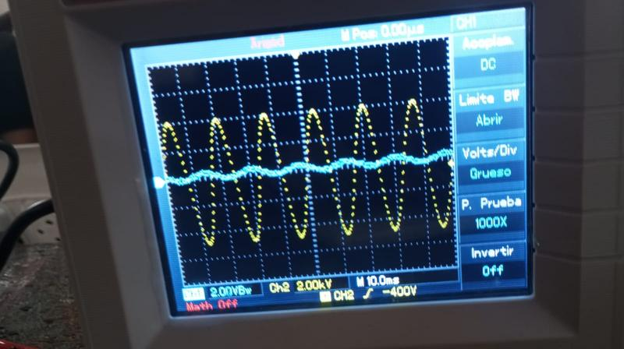
Figura 1. Señal observada en el osciloscopio – Circuito 1

Montaje en protoboard
El montaje físico se realizó en una protoboard utilizando una resistencia (banda amarilla visible) y un capacitor electrolítico. Las sondas del osciloscopio fueron conectadas mediante pinzas de cocodrilo para medir la señal tanto a la entrada como a la salida del circuito.
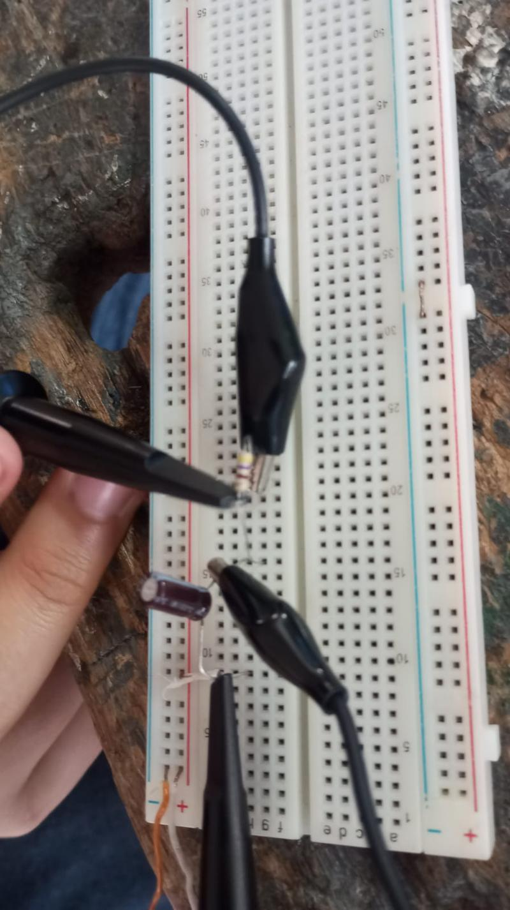
Figura 2. Montaje físico en protoboard – Circuito 1
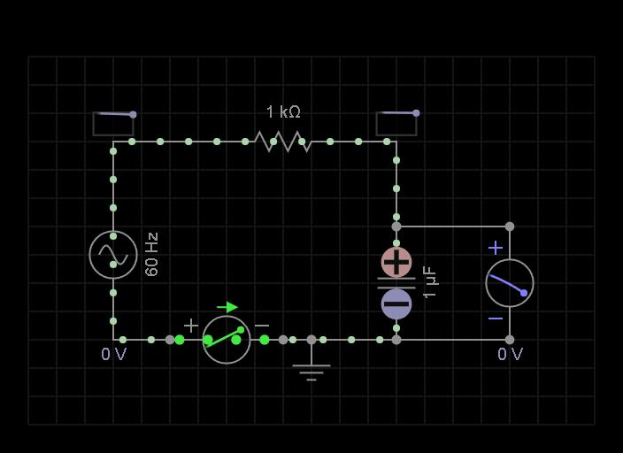
Montaje en everycircuit:

Circuito 2: Circuito RL – Filtro Pasa-Bajos con Inductor
Se construyó un circuito RL compuesto por una resistencia y una bobina (inductor toroidal marca TSI) conectados en serie sobre una protoboard. El inductor almacena energía en forma de campo magnético y se opone a los cambios bruscos de corriente, generando un comportamiento de filtrado pasa-bajos.

Señal en el osciloscopio
El osciloscopio muestra la señal de entrada en CH1 (5.00 V/div, amarillo) y la señal de salida en CH2 (20.0 V/div, azul). La base de tiempo es de 5.00 ms/div. Se observa que la señal de salida presenta menor amplitud y un desfase respecto a la señal de entrada, comportamiento típico de un circuito RL en régimen senoidal.
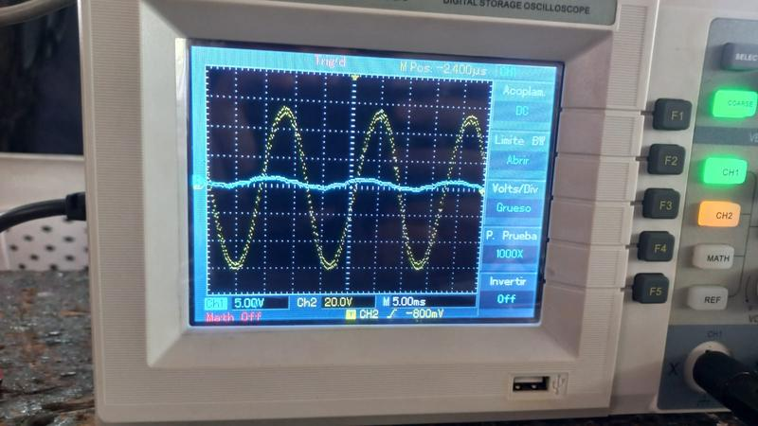
Figura 3. Señal observada en el osciloscopio – Circuito 2

Montaje en protoboard
Se puede observar el inductor toroidal (TSI) junto a la resistencia montados sobre la protoboard. Las sondas del osciloscopio fueron conectadas en los nodos clave del circuito para comparar las formas de onda de entrada y salida.
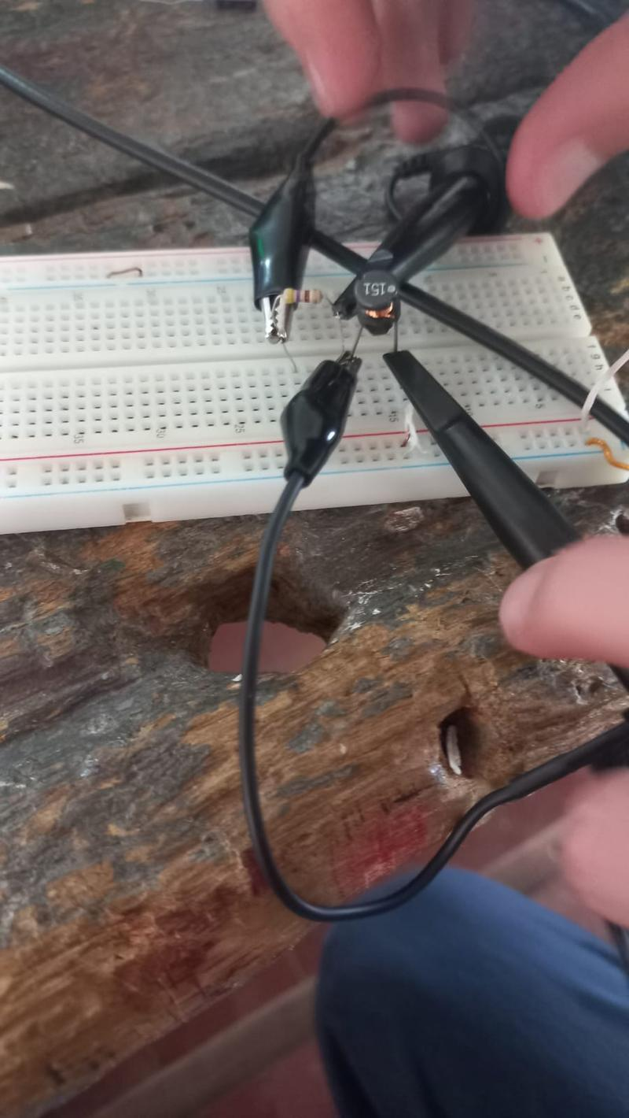
Figura 4. Montaje físico en protoboard – Circuito 2

Montaje en everycircuit:
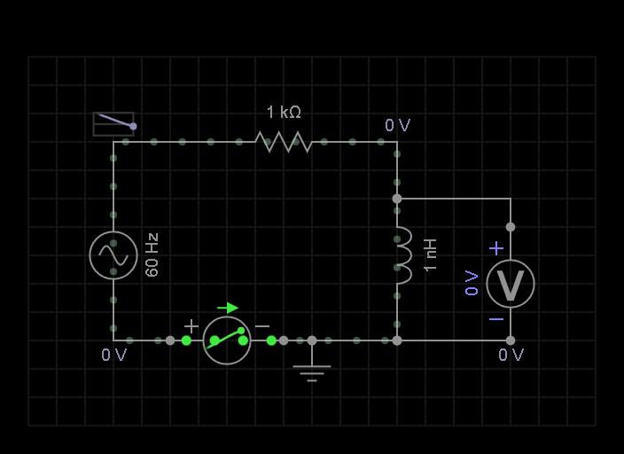

Circuito 3: Circuito RLC – Resonancia Serie
Se ensambló un circuito RLC serie con resistencia, inductor toroidal (TSI) y capacitor. Este circuito presenta resonancia a una frecuencia específica donde la reactancia inductiva y capacitiva se igualan, minimizando la impedancia total y maximizando la corriente. Se estudió el comportamiento de la tensión de salida en función de la frecuencia de entrada.

Señal en el osciloscopio
En el osciloscopio (Ch1: 2.00 V/div, CH2: 100 V/div, M: 2.00 ms) se observa la señal de entrada en amarillo y la señal de salida en azul. Es notable la diferencia de amplitudes entre ambos canales, lo que indica la amplificación de tensión característica de un circuito RLC en o cerca de la resonancia. El desfase entre las señales también es visible.
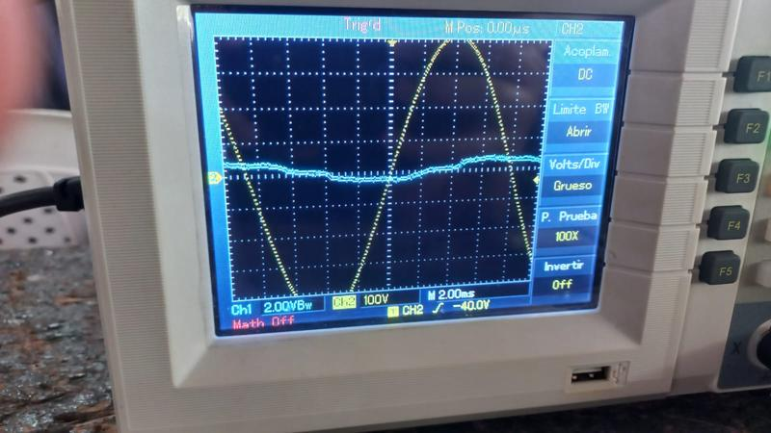
Figura 5. Señal observada en el osciloscopio – Circuito 3

Montaje en protoboard
El montaje incluye el inductor toroidal TSI, la resistencia y el capacitor conectados sobre la protoboard. Las puntas de prueba del osciloscopio están conectadas para medir simultáneamente la tensión de entrada y la tensión en el componente de interés.
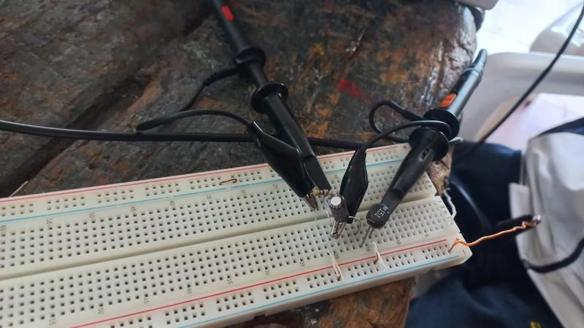
Figura 6. Montaje físico en protoboard – Circuito 3
Montaje en everycircuit:

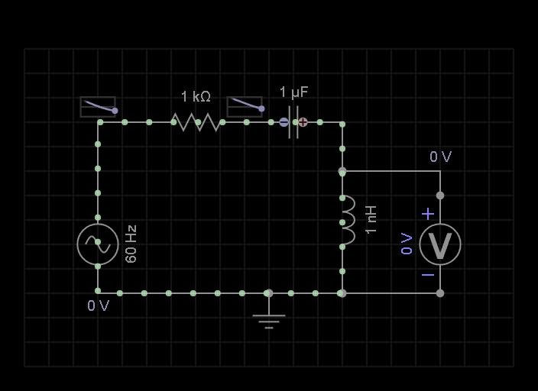

Circuito 4: Circuito RC con Capacitor Electrolítico – Carga y Descarga
Se implementó un circuito RC utilizando un capacitor electrolítico de mayor capacidad (visible en la protoboard) junto a una resistencia. Este circuito permite observar el proceso de carga y descarga exponencial del capacitor, fenómeno fundamental en electrónica analógica y sistemas de temporización.

Señal en el osciloscopio
El osciloscopio UNI-T UTD2062CE muestra en modo Stop la transición de carga del capacitor. CH1 (amarillo, 2.00 V/div) presenta la señal de entrada y CH2 (azul, 2.00 V/div) muestra la tensión en el capacitor. Las medidas indican CH1 Amplitud: 3.41 V y CH2 Amplitud: 8.40 V, con base de tiempo de 1.00 ms/div. La curva exponencial de carga es característica de este tipo de circuito.
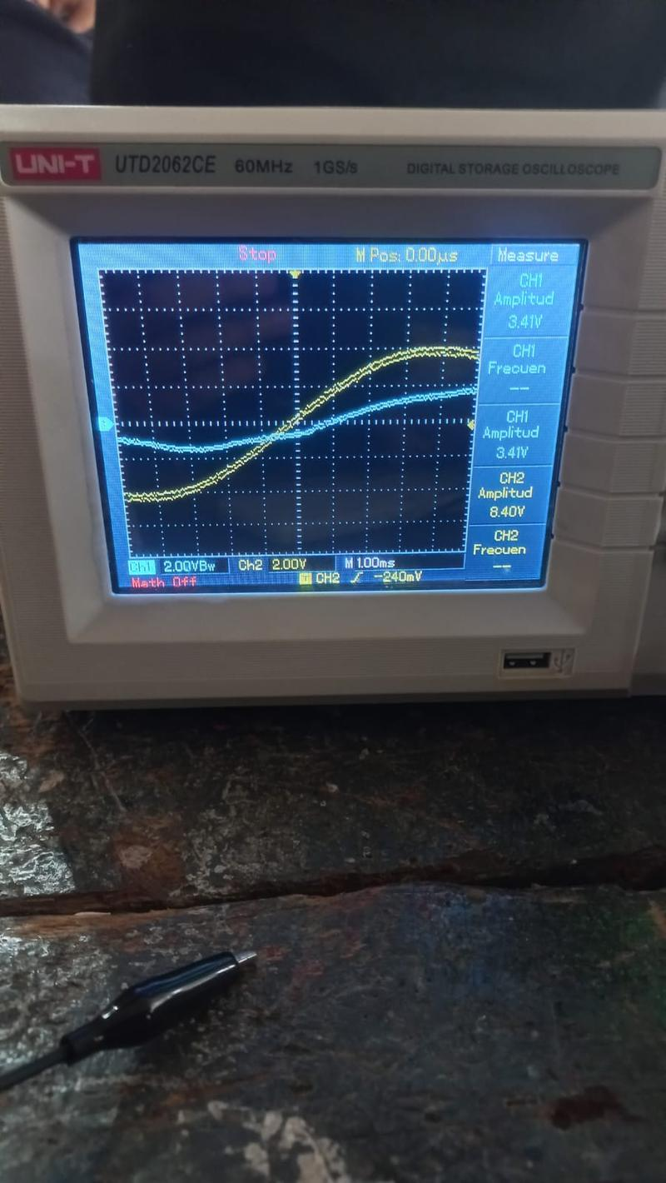
Figura 7. Señal observada en el osciloscopio – Circuito 4

Montaje en protoboard
Se aprecia el capacitor electrolítico (componente cilíndrico negro) junto a la resistencia montados en la protoboard. Las sondas del osciloscopio están conectadas para medir la tensión a través del capacitor durante el proceso de carga y descarga.
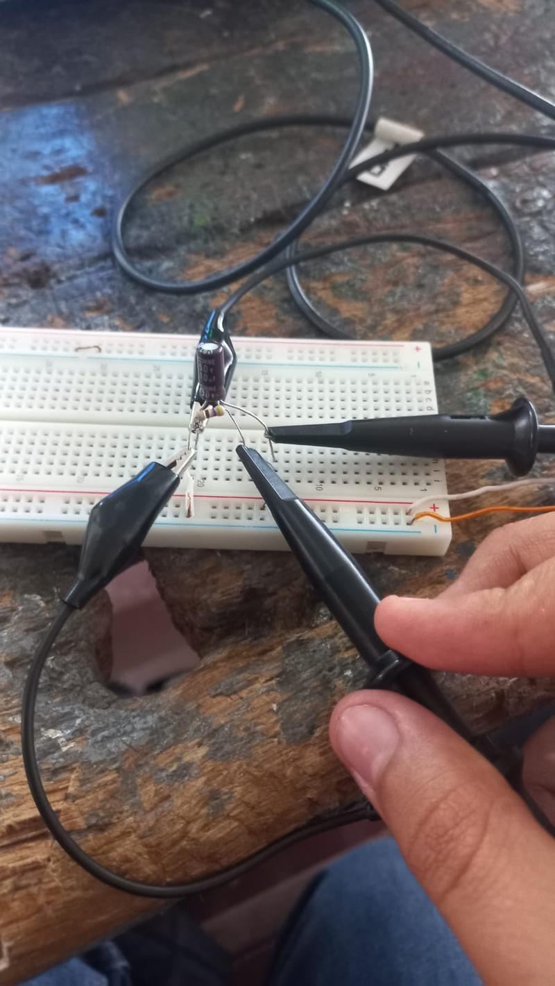
Figura 8. Montaje físico en protoboard – Circuito 4

Montaje en everycircuit:

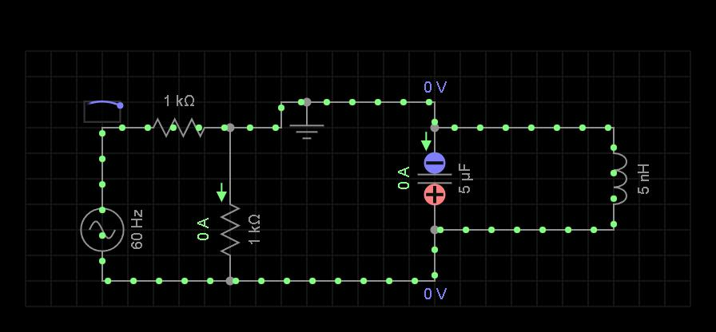

Circuito 5: Circuito RL con Inductor Toroidal – Respuesta Transitoria
Se construyó un circuito RL utilizando un inductor toroidal (código 151) y una resistencia sobre la protoboard. Se estudió la respuesta transitoria del inductor, que se opone a los cambios instantáneos de corriente debido a su propiedad de autoinducción. Este comportamiento es esencial en aplicaciones de filtrado y almacenamiento de energía magnética.

Señal en el osciloscopio
El osciloscopio UNI-T UTD2062CE en modo Stop muestra las señales CH1 (2.00 V/div, amarillo) y CH2 (2.00 V/div, azul). Las medidas registradas son CH1 Amplitud: 3.41 V y CH2 Amplitud: 8.40 V, con base de tiempo de 1.00 ms/div. La forma de onda refleja la respuesta transitoria del inductor al cambio de señal aplicada.
Figura 9. Señal observada en el osciloscopio – Circuito 5

Montaje en protoboard
El montaje muestra el inductor toroidal (151) junto a la resistencia y una resistencia adicional conectados sobre la protoboard. La configuración de las sondas permite comparar la señal de entrada con la tensión desarrollada en el inductor.
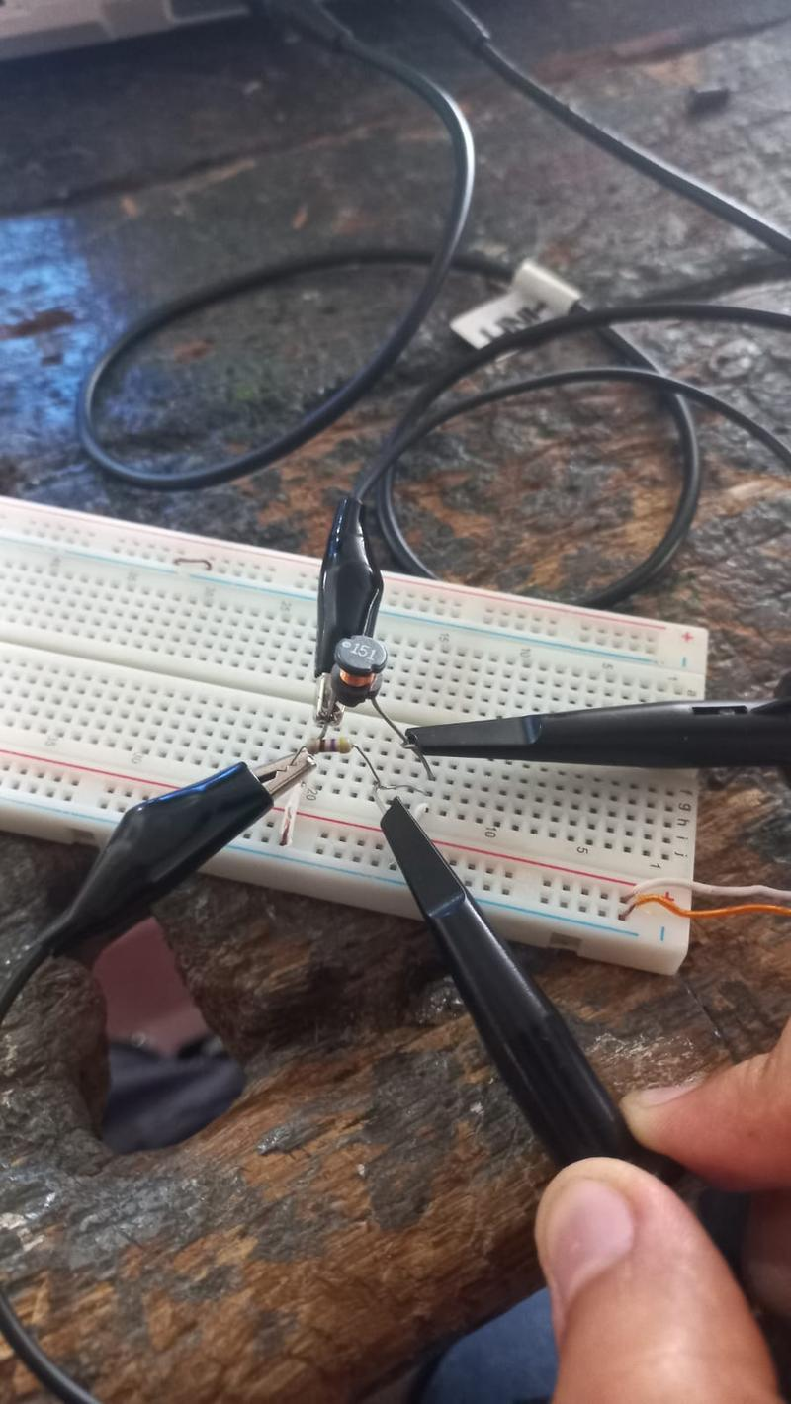
Figura 10. Montaje físico en protoboard – Circuito 5
Montaje en everycircuit:

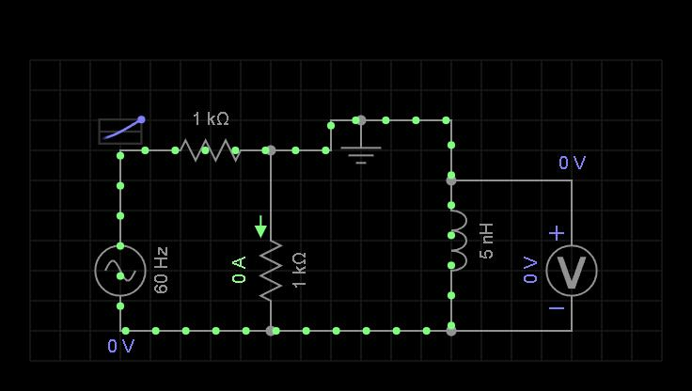

Circuito 6: Circuito LC – Oscilador y Resonancia
Se ensambló un circuito LC con inductor toroidal (151) y capacitor, formando un tanque resonante. Este tipo de circuito puede oscilar a su frecuencia natural de resonancia, intercambiando energía entre el campo magnético del inductor y el campo eléctrico del capacitor. Es la base de los osciladores y circuitos sintonizados en radiofrecuencia.

Señal en el osciloscopio
El osciloscopio UNI-T UTD2062CE muestra en modo Stop dos señales senoidales en CH1 (2.00 V/div, amarillo) y CH2 (5.00 V/div, azul) con base de tiempo de 2.00 ms. Las medidas son CH1 Amplitud: 5.39 V y CH2 Amplitud: 9.70 V. Se observa un desfase significativo entre las dos señales, característico del circuito LC en resonancia, donde la tensión en el capacitor y en el inductor están en oposición de fase.
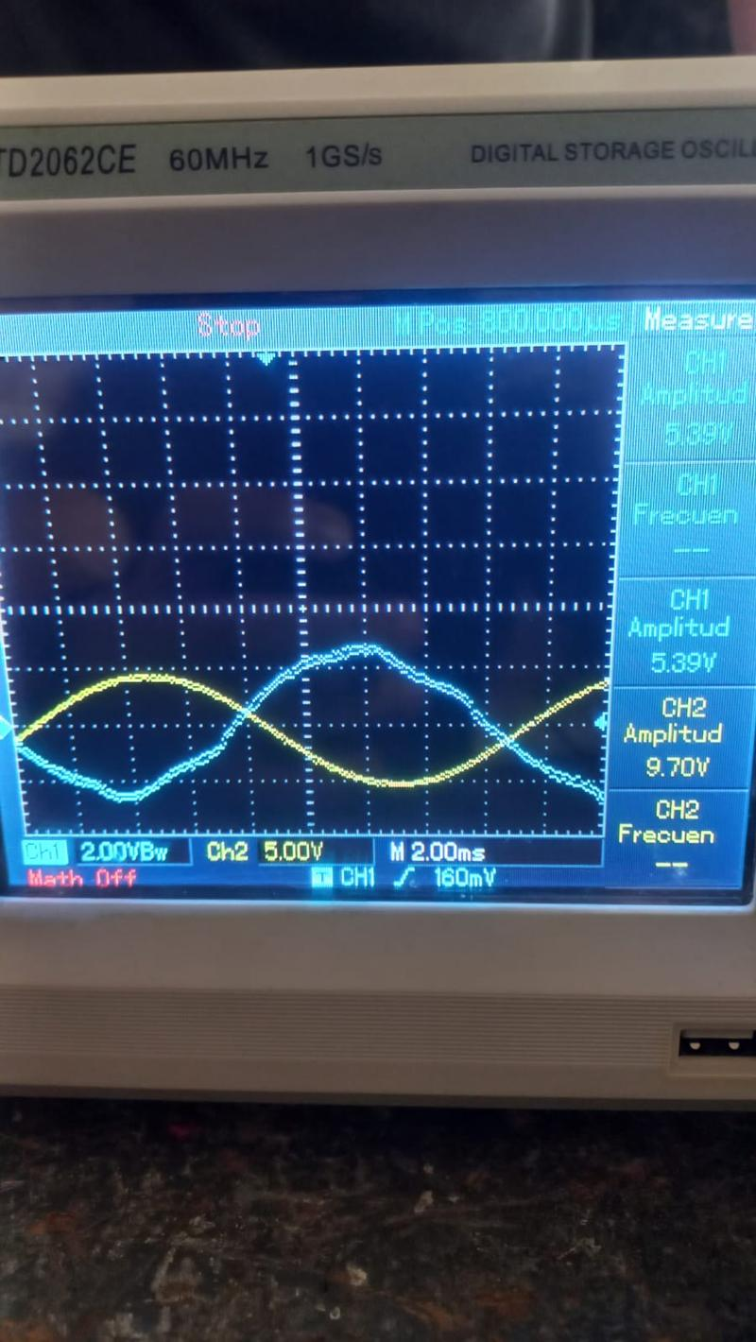
Figura 11. Señal observada en el osciloscopio – Circuito 6

Montaje en protoboard
El montaje final muestra el inductor toroidal (151) y el capacitor electrolítico conectados en la protoboard formando el tanque LC. La configuración de medición con el osciloscopio permite observar simultáneamente las tensiones en ambos componentes reactivos.
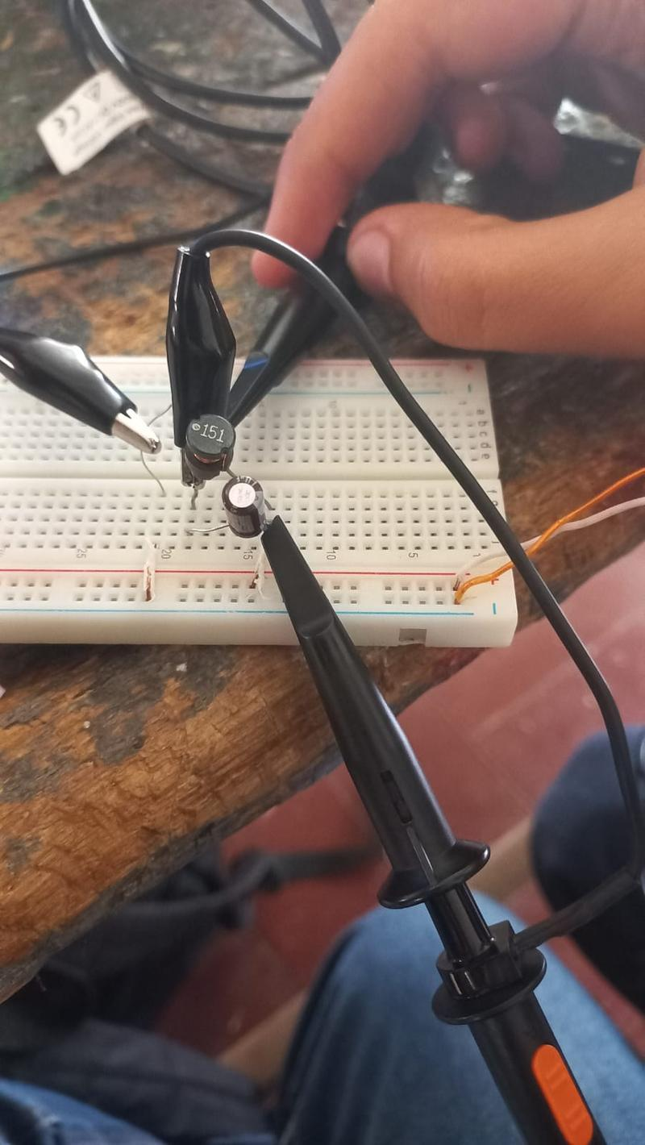
Figura 12. Montaje físico en protoboard – Circuito 6

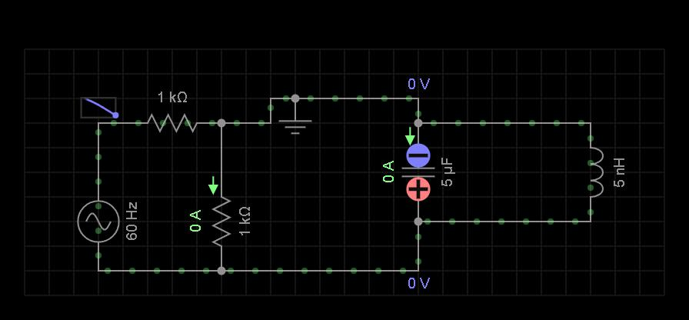
Montaje en everycircuit:

Conclusiones:
El análisis experimental de los seis circuitos electrónicos permitió verificar el comportamiento teórico de los elementos reactivos (capacitores e inductores) cuando son excitados con señales alternas de diferentes frecuencias.
En los circuitos RC y RL se confirmó el efecto de filtrado pasa-bajos, observando la atenuación y el desfase de la señal de salida respecto a la entrada. En el circuito RLC se evidenció el fenómeno de resonancia, caracterizado por la amplificación de la tensión en los componentes reactivos a la frecuencia de resonancia.
El uso del osciloscopio digital UNI-T UTD2062CE resultó fundamental para la correcta medición y comparación de las señales, permitiendo cuantificar amplitudes, frecuencias y ángulos de fase con precisión. Las mediciones realizadas demuestran la importancia del estudio de los circuitos eléctricos en la formación técnica y tecnológica de los elementos eléctricos .

